**<주제분석 배경>**

**포스트 코로나, 금리 상승, 경기 둔화 등으로 기업 경영 환경이 악화되고 부실 징후 기업들이 증가하고 있습니다.**

**1. 우선 전체적으로 경제가 저성장 기조를 띄고 있습니다.**

**기업 성장 잠재력은 경제의 기초체력을 말합니다.**

그러나 잠재성장률은 1990∼1999년 중 연평균 7.3%에서 2000∼2009년에는 4.7%, 2010∼2022년에는 2.8%로 점점 약화 되고 있습니다.

**2. 코로나19 여파**

**이에 더하여 2020년 1월 코로나19 발생으로 전체적인 기업 재무건전성이 악화되고 있습니다.**

한국평가데이터에서 상장사 대기업 160개, 중견기업 778개, 중소기업 674개의 올해(22년) 3분기까지의 재무상황을 분석한 결과, 기업매출, 총자산 등 성장성은 개선됐지만, 매출액 증가속도가 둔화되고 영업이익이 줄어드는 등 내용이 악화됐습니다. 특히 수익성, 안정성, 활동성은 일제히 나빠졌습니다.

**3. 또한 1차적으로 신용위험을 걸러주는 이자보상배율은 저성장, & 잠재적위험존재 상황에 더이상 적절한 부실위험지표로서의 기능을 하지 못하고 있습니다. 이자보상배율보다 폭을 좁혀 효율적인 구조조정을 도울 필요가 있습니다.**

이렇게 현재 적절한 기업 부실 위험을 간편히 살펴볼 수 있는 등의 선제적 대응력이 부족한 실정입니다.

**--------------------------**

**현재 기업의 신용위험에 대해서는 채권은행, PEF, 회생절차 등으로 구조조정되고 있습니다.**

**이에 근래 고금리로 수익을 내온 은행**이 자율적으로 구조조정 자금을 조성하는 등 적극적으로 나서야 한다는 제언이 나오고 있습니다.   
작년 말 부실징후기업(C, D등급)은 대기업 2개사, 중소기업 183개사로 2021년 총 160개사 대비 25개가 늘었습니다. C, D등급에 해당하면 부실징후기업으로 선정돼 원칙적으로 워크아웃 또는 기업회생절차를 통한 구조조정을 추진해야합니다. 워크아웃은 금융권이 부실위기 기업에 자금을 빌려주거나 상환기간을 연장해주는 제도입니다.

은행이 신용평가에서 기업을 C나 D등급 으로 분류하는 주요 기준은 ① 자산건전성

요주의, ② 3년 연속 마이너스 영업현금흐름, ③ 3년 연속 이자보상비율 1 미만, ④ 최근 년도 자본이 마이너스, ⑤ 기타 사유로 구분 됩니다.

---------------------------

구조조정이 필요한 부실징후기업 중 C등급 기업에 대해서는 패스트트랙으로 유동성지원을 받을 수 있습니다. 자산부채 실사 및 경영정상화계획 등을 수립하여 금융채권 기관의 관리 하에 워크아웃을 추진토록 합니다.

반면 D등급 기업은 스스로 정상화를 추진하거나 회생절차 등을 통해 부실을 정리할 수 있도록 유도하고 있습니다.

기업회생절차는 강제성을 갖기 때문에 당사자들의 이해관계조정이 보다 용이한 장점이 있습니다.

반면 워크아웃의 경우 회생절차보다 자금 유입이 원활할 수 있지만 금융권과 매번 논의해야해서, 경영진 입장에서는 부담스러울 수 밖에 없습니다.

--------------------------------------

그래서 주로 기업회생절차를 선호하고, 채무 범위도 워크아웃보다 넓습니다. 워크아웃은 금융권 채무에만 한정되지만 기업회생절차는 일반 상거래 채무까지 적용됩니다.

일반적으로 워크아웃을 통한 구조조정이 성공적으로 이루어지지 못할 경우 기업회생절차로 넘어가게 되며, 기업회생절차 신청이 기각되면 대개 파산절차를 밟게 됩니다.

금감원에서 보도한 8년간의 누적자료에 따르면 대체로 CD   등급 중 절반 정도가 바로 청산폐업절차로 들어가며, 나머지의 절반은 워크아웃으로 들어갑니다. 그리고 워크아웃을 신청한 기업 중 절반정도가 조정에 성공하며, 나머지는 회생절차로 넘어가게 됩니다.

----------------------------

**또한 최근 완화된 규제들로 현대사회의 리스크 관리에 사각지대가 많고, 또 이게 드러나지 않고 있습니다.**

미국 캘리포니아 실리콘밸리에서 테크·바이오 분야 등에서 스타트업 회사들의 자금줄 역할을 해온 실리콘밸리은행의 파산 사건 역시 **500억달러였던 자산 규제조건이 로비활동등으로 상향조정되어 스트레스테스트를 피해갔기 떄문입니다.**

**우리나라도 역시 건설사, 바이오 업체 등 많은 기업들에 지금, 현재, 감춰진 위험이 높은 수준이라고 평가되고 있습니다.**

**저희 썸조는 이렇게 중요한 부실지표들이 보편적으로 사용하기에는 상당히 복잡하다고 생각하여, 투자자 채권자 그리고 기업체 등 모두에게 용이한 부실지수를 만들고자 하였습니다.**

**-------------------------**

**부실기업에 대한 정의는 다양합니다.**

**우선 저희는 부실기업에 대한 정의를 다음과 같이 내렸습니다.**

**직권에 의하여 비자발적으로 상장폐지되거나 회생절차인가를 받은 기업입니다.**

**상장폐지를 하게 되는 이유는 다양한데, KIND한국거래소 전자공시 사이트에서 그 사유를 전부 확인해보았고, 다음과 같이 구분하여 비자발적인 상장폐지와 회생인가기업을 선별하였습니다.**

**자발적 상폐 사유의 경우 이전상장, 신청에 의한 상폐, 존속기간 만료, 스팩주 등의 사유였고, 그리고 지정자문인 선임계약 해지후 30일 이내 미체결의 경우 확인결과 코넥스시장 기업이었습니다.**

**피흡수합병 사유에서는 관리종목인 기업을 제외하였고, 해산사유는 한진해운을 제외하고 피흡수합병과 동일한 것을 확인하였습니다.**

**그 외는 화면에서 보이시는 바와 같이 모두 비자발 상폐인 것으로 선별하였습니다.**

**또한, 데이터 확인 결과 상폐심사대상 중 이의신청을 반복하는 기업이 많았다.**

**상장폐지 시에 심사제도가 있어도 역시 시장, 투자자, 채권자 등 다수에게 미리 부실지표를 제공할 필요가 있고 쉽게 참고할 수 있어야한다고 생각해서, 명확하게 확인 가능한 범위에서 포괄적으로 부실기업에 대해 정의내리고자 회생기업을 부실기업에 포함하게 되었습니다.**

**--------------------------**

**상장폐지기업군과 부실징후의 특성이 다른 회생기업군이 포함되었기 때문에**

**타겟 라벨링시 그 특성차이를 면밀히 반영하여 모델의 성능을 높이고자 했습니다.**

**우선 부실시점에 따라 3가지 케이스로 타겟군을 분류 후, 정상기업0, 부실기업 1로 라벨을 주어서**

**1차적으로 모델링을 해보고,**

**셋 중 가장 성능이 좋은 타겟으로 최종모델용 데이터셋을 잡은 후 파라미터 조절 등 성능 고도화를 시작하였습니다.**

**화면 보시면, 1을 주는 부실기업 라벨링의 경우 부실기업이 직권에 의한 상장폐지와 회생개시가 된 회생인가기업군 두개로 나누어지기에,**

**일반적인 상장폐지는 상폐 직전 2년 혹은 3년을 1로 주었고**

**회생인가 기업은 회생개시인가를 받은 그해년도 혹은 직전 1년도를 1로 주었습니다.**

**케이스 1의 경우 상폐 직전 2년과 회생개시 직전 1년이고 케이스 3과 회생군에서 1년차이가 납니다.**

**케이스 2의 경우 상폐 직전 3년까지와 회생개시 그해년도를 주어서 케이스 3과는 상폐 군에서 1년차이가 납니다.**

**따라서 물론 부실시점에 따라 라벨링을 다르게 주었지만, 부실년도에 가까워질수록 그 징후가 뚜렷해지는 점을 생각해 볼 때 케이스 3번에서 가장 성능이 높게 나올 것이라는 가정을 미리 해볼 수 있었습니다.**

**다음은 지수화를 위한 부실 예측 모델링 진행 과정입니다.**

**----------------------------**

**<데이터 수집>**

**TS2000에서 코스닥 상장기업 중 금융업, spac주를 제외한 1744개 기업의 34개 재무데이터를 추출하였습니다. 코스피의 경우 부실기업수가 극히 적어 코스닥 시장으로 한정하였습니다.**

**기간은 2011년부터 2021년으로 2011년 데이터는 성장성 재무비율을 계산을 하는데 사용하기 위해 가져왔고 이후 삭제하였습니다.**

**추가적으로 TS2000에서 표준산업분류 중분류로 총 46분류로 추출하였고**

**관리종목과 회생인가데이터 확인을 위하여 KIND에서 2011년부터 2022년 공시제목 데이터를 수집하였습니다.**

**수집된 데이터에서 연결재무제표기준으로 결측치를 개별재무제표 데이터로 대체하였고, 거래소코드 2개인 기업 22개를 최신데이터를 제외하고 제거하였습니다. 상장일 이전과 해당년도에 재무제표가 존재하지 않는 기업의 해당년도 데이터를 제거하였고, 외국계기업 23개 제거하였습니다.**

**성장성 컬럼은 직접 계산하여 만들어주었고 결측치가 존재하는 값은 dart에서 찾아 대체하였습니다.**

**마지막으로 부실 label=1로 라벨링 된 기업들은, 그 외 label=0인 년도의 데이터는 모두 각각 제거하였습니다.**

**---------------------**

**변수후보입니다. 수익성 5개 안정성4개 활동성 5개 성장성 4개 현금흐름 2개 그외 10개변수**

**총 30개의 재무변수를 수집, 생성하였습니다**

**붉은색으로 칠해진 변수는 논문을 참고하여 만든 파생변수들입니다.**

**----------------------**

**다음은 이상치처리입니다.**

**일반적으로 데이터의 1%의 값을 제거하거나 윈저라이징 하지만 이번 프로젝트에서 저희조는**

**각 컬럼에서 양끝 1%씩 총 2%의 값을 절단하여 이상치를 처리하는 방법으로 실행하였습니다.**

**그이유는 이 모델을 통하여 kosdaq시장 전체의 부실지수를 도출하는 것이 목표이기때문에 데이터의 품질을 높일 필요가 있기 떄문입니다.**

**이상치 처리후 1301개 기업 7059개 행으로 train test split후 부실과 정상의 비율은**

**train 정상 부실 비율은 976 :107**

**test 정상 부실 비율은 1048: 55 입니다.**

**이후 standardscaling과 minmaxscaling, 스케일링 하지않은 총 3가지 데이터set을 가지고 진행하였습니다.**

**---------------------------**

**다음 통계검증입니다.**

**첫번째로 정규성검정을 위해 샤피로,ks 테스트를 진행하였고 p-value가 0.05이상으로 모두 귀무가설을 기각하지 못했습니다 그래서 표본의 수가 30개 이상이므로 중심극한 정리에 의해 정규성을 가정하고 진행하였습니다.**

**다음 등분산 검정으로 바틀렛과 레빈검정 시행하였고 p-value 0.05 기준으로**

**귀무가설을 기각하면 이분산, 귀무가설을 기각하지 못하면 등분산을 따릅니다.**

**이후 등분산 변수는 스튜던트t검정, 이분산 변수는 웰치t검정 시행하여**

**p-value 0.05기준 귀무가설 기각하는 변수 즉 두 집단 간 평균에 차이가 있는 변수는 다음과 같습니다**

**-----------------------**

**<t 검정 결과>**

**----------------------**

**t검정에서 유의미한 변수간에 다중공선성을 확인한결과 vif 10기준으로 공선성이 있는 변수가 없었고**

**피어슨 상관계수를 히트맵을 통해서 확인해 보았습니다.**

**t검정에서 유의미한 변수를 통하여**

**변수선택 단계에서 저희는 lasso와 단계적선택법(stepwise)-forward,backward방법을 사용하였고**

**minmax스케일링에 경우 0~1사이로 범위를 줄이다 보니 변수간에 다중공선성이 심해져서 저희조에서 목표로하는 지수를 만드는데 적합하지 않았습니다.**

**그래서**

**standard스케일링으로 변수간 단위를 고려하고 피쳐의 영향력을 볼 수 있게하여 좀더 합리적으로 피쳐를 선택하였습니다.**

**------------------------**

**각 case에서 total 5기준으로 변수를 선택하였습니다 그 이유는 total 7로 하였을때 언더피팅이 되었고**

**total 6을 기준을 했을때 오버피팅이 발생하여 기준을 5로 잡아 선택하였습니다.**

**이 후 각 case별 뽑힌 변수로 모델링 하였을 때 case3에서 가장 성능이 좋았습니다.**

**가장 기준년도가 짧기 때문에 좀 더 부실징후에 가까운 기업들이 많이 1로 설정됬을것이라고 생각합니다.**

**그래서 최종목표인 부실지수를 만드는데에 case3를 기준으로 진행 하였습니다.**

**최종피쳐는 각 case에서 공통적으로 뽑힌**

**CND와 누적수익성비율, TMD와 case3를 기준으로 WW지수,금융비용부담률 그리고 순운전자본비율입니다**

**case3에서 선택된 자기자본순이익률은 GLM 통계검증에서 p값이 유의미하지 않아 순운전자본비율로 대체하였고, 그 이유는 회사가 운전자산보다 운전부채가 많아진 상황 즉, 갚아야되는 돈은 많은데 갚을 수 있는 수단이 없는 상태 이러한 증상이 회생2년전, 상폐3년전에서 , 부실의 시작증상을 보이는 변수이었기 때문입니다.**

**현금흐름 대 자산, 현금흐름 대 매출액은 실제현금과 장부상이익의 괴리율을 나타내는 CND와의 다중공선성이 존재하여**

**GLM 통계검증에서 p값이 유의미 하지 않아 지수개발에 어려움이 있어 제거하였습니다.**

**이렇게 저희의 최종 변수는**

**'abs(영업현금흐름당기순이익)/매출액','금융비용부담률','WW지수’,'누적수익성비율', 'TMD','순운전자본비율' 총6개 입니다.**

**-------------------------**

**최종 선택된 데이터들을 설명변수로 하여 로지스틱,선형판별분석,나이브베이즈,랜덤포레스트,xgb부스트**

**추가적으로 앞에 사용한 5가지 알고리즘을 스태킹한 모델과 LSTM까지 적합시켜 모델의 성능을 확인해 보았습니다.**

**각 모델의 하이퍼파라미터 default값입니다. < 한페이지에 보여주기>**

**모델은 y의 불균형이 존재하기때문에 stratified교차검증으로 총 fold를 5개로 하여 진행하였고**

**지수를 만들어야 하기때문에 정상과 부실을 잘 예측했는지 평가기준을 f1_score으로 하여**

**하이퍼파라미터 튜닝을 위한 gridsearchCV를 진행하였습니다.**

**----------------------------**

**각모델에 최적의 하이퍼파라미터입니다. <하이퍼파라미터 한페이지에 정리해서 보여주기>**

**그리드서치를 통하여 찾은 하이퍼파라미터를 적합한 모델의 성능입니다. 스케일한 셋과 안한 셋 비교해봐도 차이가 크지 않습니다.**

**------------------**

**각모델에 pricision _recall _curve<시각화> 입니다 . precision과 recall만으로 모델의 성능을 판단하기에**

**어려움이 있어 추가적으로 PR_AUC값을 확인하였습니다. <PR_AUC 시각화>**

**PR_AUC값 기준으로 로지스틱과 랜덤포레스트,xGB에서 0.82, 로 lda와 나이브페이즈보다 성능이 좋았습니다. lda와 나이브베이즈는 사전확률을 통하여 학습하기때문에 데이터의 불균형이 있을때 성능이 좋지않은 걸 확인 할 수 있었습니다.**

**------------------------**

**그리고 스태킹을 해보았습니다. 여러모델의 예측값을 다시 변수로 하여 meta_model에 넣어 예측하는 기법입니다. 메타모델을 로지스틱으로하여 스태킹 하였을 때 0.82, LSTM에서 0.75로 나타나는것을 확인 할 수 있습니다.**

**------------------------**

**<혼동행렬>**

**스케일링을 한후와 스케일링을 하지않았을때 로지스틱,랜덤포레스트,xgb,스태킹 혼동행렬입니다**

**-----------------------**

**다음 모델별 각 성능을 보시면 <model 성능 table 보면서>**

**데이터의 불균형이 심하고 부실지수라는 지표를 만들기 때문에**

**평가지표로 f1_score와 recall값을 중점으로 평가하였습니다.**

**로지스틱에서f1=0.75,recall=0.71로 전반적으로 성능이 좋은 것을 확인 할 수 있습니다.**

**또한 로지스틱을 메타모델로한 스태킹 또한 평가지표가 전반적으로 향상된것을 알 수있고**

**반면에 트리계열과 LSTM에서 오버피팅이 의심됩니다.**

**<스케일링 안한 model 성능 table>**

**모델의 강건성을 확인하기 위해서 스케일링을 진행하지 않고 모델에 적합하였습니다.**

**모델 성능평가지표를 확인 하였을때 standard스케일링을 한 결과와 크게 차이가 나지 않는것을 확인 할 수 있습니다**

**이후 지수는 정확도를 위하여 스케일링 하지않은 로지스틱 모델의 회귀계수를 통하여 도출해 내겠습니다.**

**-------------------------------**

**파이차트 1P) 정상,부실기업비율 / 정상기업 PROBA 중앙값 이하**

**왼쪽 파이차트를 보시면 10년 동안 코스닥시장의**

**정상기업은 98% 부실기업은 2% 인것을 알 수 있습니다.**

**오른쪽파이차트는 정상기업의 PROBA 중앙값기준으로 이하인 기업을**

**보았을때 부실기업은 0.1% 이하가 있다는것을 알 수 있습니다**

**-------------**

**파이차트2P) 정상,부실기업비율 / 부실기업 PROBA 중앙값 이상**

**반면 이 페이지의 오른쪽파이차트는**

**부실기업 PROBA 중앙값기준으로 이상인 기업을 나타낸것입니다.**

**전체적인 데이터 불균형때문에 부실기업보다 정상기업 수가 더 비중이 크긴합니다**

**--------------**

**파이차트3P) 부실기업 PROBA 중앙값 이상 / 기업현황분석**

**때문에 해당 정상기업 300개 이상기업을 확인하였고**

**해당년도 상폐,회생은 아니지만 상장폐지실질검사 중이거나 다음 년도에 상폐되는 기업의 수가 20%가 넘었습니다.**

**또한 바이오와 같은 특수성을 가진기업도 큰 부분을 차지하고 있었습니다.**

**바이오·제약같은 특례상장 대상의 경우, 예를 들어 장기연구가 필수적인데 이 제도의 대상이 되면 4년 연속 적자라도 관리종목 지정을 면제합니다.**

**----------------------------**

**바이오가 정상기업임에도 높은 부실확률의 , 회색지대로 많이 잡혔었는데 이처럼 완화되어있는 상장폐지 특례 때문임을 알 수 있었습니다.**

**----------------------**

**파이차트4P) 최근 10년간 PROBA 90이상 측정된 회사의 빈도(?)**

**PROBA 90이상 10년동안 몇 번 찍혔는지 분석한 결과**

**10년 동안 8회로 가장 많이 찍힌 기업은 다우데이타였습니다**

**해당 기업의 경우 저번주 주가조작혐의로 논란이 되고 있는 기업입니다.**

**이렇게 모델링을 통해 구한 부실확률로 몇가지 인사이트를 보았습니다.**

**-----------------------**

**다음은 지수화 과정입니다.**

**지수화 하기에 앞서**

**부실관련 지수와 다양한 지수화 방법들을 찾아보았습니다.**

**그중 라스페이러스 방식과 파셰방식이 대표적이었는데, 라스페이러스 방식은 주로 소비자물가지수로 사용하고 있는 방식이며, 기준년도와 같은 수량의 상품을 비교년도의 가격으로 구입했을 때 지출총액을 기준년도 지출총액으로 나누어서 물가의 움직임을 확인하는 것이고 파셰방식은 GDP 산출 방식으로 쓰이고 있다고합니다.**

**저희는 부도확률을 지수화하는 것으로 과소평가 가능성이 있는 파셰방식보다는 라스페이러스를 일부 차용하였습니다.**

**지수를 만드는 방식에는 기준년도에 수량을 고정해서 지수를 산출하는 라스페이러스 방식과 기준년도 수량과 비교년도 수량을 비교하여 지수를 산출하는 파셰방식이 있습니다.**

**라스페이러스 방식은 수량을 고정시켜서 가격의 변화만을 보는 방식이고 파셰 방식은 가격을 고정하여 모두 수량의 변화를 보는 방식입니다 저희 부실 지수에서는 가격은 개별기업의 부실 점수, 수량은 기업의 개수라고 생각하시면 됩니다**

**저희 조는 기준년도 대비 비교년도의 부실 정도를 보여주는 것이 목표였습니다 따라서 부실의 정도가 같아도 기업 수가 증가하면 전체 지수증가하는 문제가 있는 라스페이러스 방식이나 부실점수를 고정하여 기업의 증감만을 보는 파셰 방식은 저희의 목표를 달성한는데 적절한 방법이라고 생각하지 않아 비교년도의 부실점수 합을 비교년도 기업수로 나눠 준 값을 분자로 기준년도 부실점수 합을 기준년도 기업수로 나눠준 값을 분모로 하여 지수를 산출하는 방법을 채택했습니다.**

**----------------**

**<지수화>>_지훈이**

**각 개별기업의 부실확률 각변수와 회귀계수를 곱하여 합한 후 sigmoid함수를 통과시켜 0~1사이의 부실확률을 구합니다. 각 부실확률에 100을 곱하여 개별기업의 부실지수를 구하였습니다.**

**2012년부터 2022년 까지 회계년도별 상장기업의 개별기업의부실지수를 더하여 해당년도의 부실현황을 나타내었고**

**각 회계년도의 거시적 경제상황을 반영하기 위하여 다음년도 3월말 회사채 BBB등급 금리를 지수에 반영하였습니다.**

**각 회계년도별 부실 빈도수를 통제하기 위해 해당년도의 코스닥상장기업의 수로 나누어주었습니다.**

**2012년을 기준년도로 하여 2022년까지의 sobi를 시각화 하였을 때 다음과 같은 추세를 가집니다**

**저희가 만든 sobi와 한국은행에서 만든 금융불안지수(FSI)와 비교하였을때**

**sobi지수가 1년 선행한다는 점을 알 수 있습니다.**

**------------------------**

**<부실지수 인사이트>**

**저희의 Proba에 대해 정상기업과 부실기업에 관해 Boxplot을 그린것입니다.**

**정상기업의 경우 Proba가 10이하지만 부실기업의 경우 Proba가 현저히 높을 것을 알 수 있습니다.**

**또한 년도별로 평균 Proba를 보았을때도 심한 격차를 보여주고 있습니다.**

**이전 변수선택에서 보시면 case 1,2인 경우 대주주지분율이 주요 피쳐로 선정되었지만**

**case3의 경우 선택되지 않았습니다.**

**18,19,20년 기준 부도난 기업과 정상 기업의 대주주 지분율 변동 추이를 본다면**

**상폐바로 직전년도는 증가세를 보이기도 하지만 2,3년전부터 지속적으로 감소한다는 것을 알 수 있습니다.**

**때문에 case1,2의경우 주요 피쳐가 되지만 case3은 선택되지 않는다는 점을 알 수 있습니다.**

**저희는 회생절차개시 기업도 부실기업으로 보았기 때문에**

**회생절차개시 후 상장폐지되는기업**

**회생절차개시 후 회생이 된 기업**

**으로 범주화를 하여 Proba를 분석해보았습니다**

**이 그래프를 보시는 것 처럼 회생절차 후 회생된 기업의 경우 Proba가 떨어지지만 상장폐지 된 기업은 떨어지는 것을**

**알 수 있었습니다**

**----------------------------**

**<모델링>**

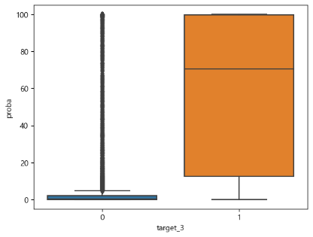

**타겟 0과 1의 부실확률(프로바) 분포입니다.**

0에서 보이시는 이상치들은 대부분이 바이오 기업들이었으며, 바이오의 위험도가 저희의 부실 스코어 식에 따라 도출된 부실확률값으로 잘 드러나는 것을 확인할 수 있습니다.

그 외 타겟0의 부실확률값 분포는 하단에 좁게 모여있으며, 1인 기업의 경우 이보다 높은 곳에 퍼져 있었습니다.

**<지수화>**

<부실 관련 지수들>

1. BSI 기업경영실사지수 설문조사형태

100미만이면 경기가 악화되고 있다고 체감하는 기업이 더 많다는 것을 의미합니다.

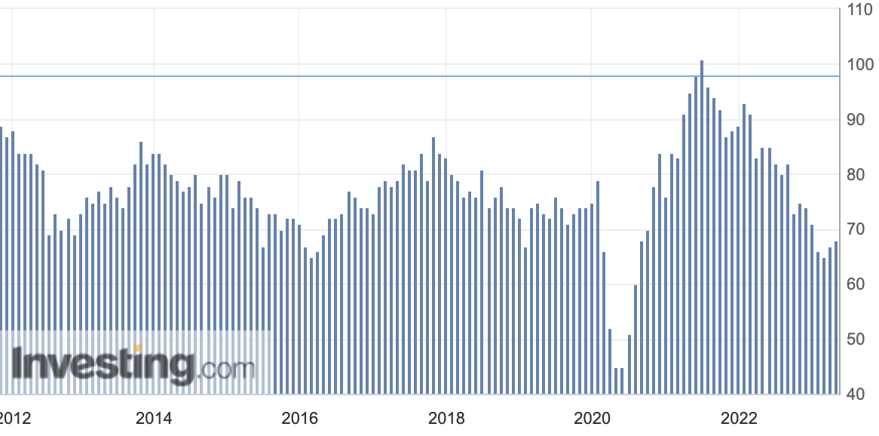

2. 한국은행의 금융불안지수입니다.

2011년에 편제되었으며,

3. 금융취약성지수 입니다.

한국은행에서 2011년 편제한 금융불안지수 이후 중장기적인 위험평가를 위해 만든 지표입니다.

하지만 총11개 부문으로 일반적으로 외부에서는 간단히 적용해보기가 어렵습니다.

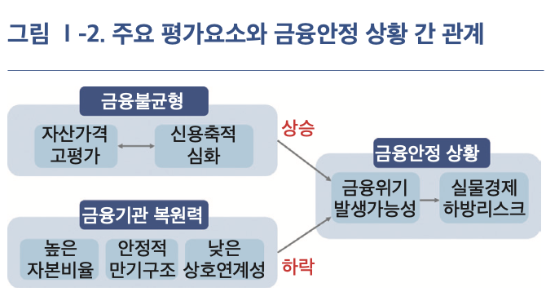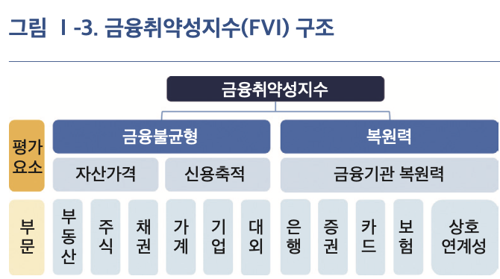

FVI는 1)세부지표를 표준화하고 2)공통적 요인을 추출하여 3)가중평균을 통해 종합지수를 산출하여 4)지수로 변환합니다.

따라서 저희는 이 지수들 가운데 가장 최근에 편제된 FVI 지수 산출 방식을

일부 차용하여 개별기업 부실확률을 구한 뒤 종합지수화 하였습니다.

스탠다드 스케일링을 하여 변수들을 표준화하고

공통적으로 가장 유의미한 변수 6개를 추출하여

변수별 가중치를 구하여 연도별 지수를 도출한뒤

저희 데이터의 시작부분인 2012년을 기준년도로 삼아 종합지수를 개발하였습니다.

<지수 산출>

<지수 인사이트>

저희가 정의한 부실기업은 상폐, 회생신청후상폐, 회생절차완료로 나누어지기 때문에,

**회생된 기업과 회생인가 후 회생되지 못하고 상장폐지 된 기업의 차이 또한 살펴보았습니다.**

우선 부실기업 149개 중, 회생인가 후 상장폐지 된 기업의 수는 27개, 회생에 성공한 기업 수는 34개입니다. 나머지는 회생인가 없이 직권에의한 상장폐지사들 입니다.

이 중 상폐되지 않고 회생에 성공한 기업군을 살펴보면

예를들어 19년도를 상폐 및 회생인가시점으로 보았을 때, 신청 직후 곧바로 부도확률이 낮아지는 것을 확인할 수 있습니다.

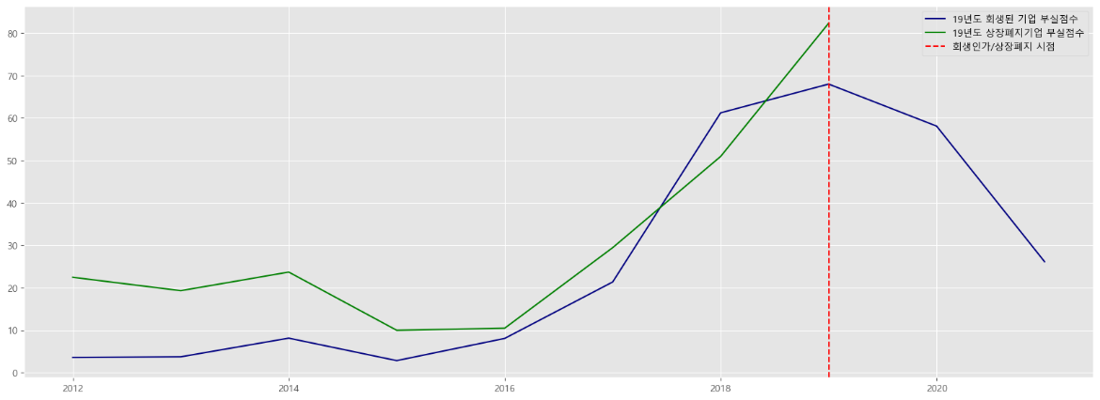

또한, 기업 부실확률은 낮아도 갑자기 높아지며 변화폭이 큰 기업의 추세를 확인할 수도 있었습니다. 전년대비 변화의 폭을 확인하며 그 추이를 예상해볼 수 있습니다.

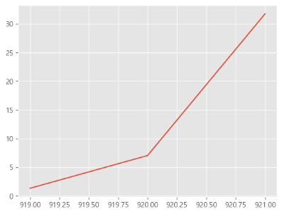

프로바는_낮지만_변화는_큰_기업 = ["(주)금빛","(주)데코앤이","(주)디아이디","(주)디지텍시스템스", '(주)디피앤케이','(주)삼표시멘트','(주)썬코어','(주)썬테크놀로지스','크로바하이텍(주)','한솔신텍(주)', '휴림네트웍스(주)']

((기업 1개 사례로 들어서 이런 변동이 어떤 의미인지 말해줘야할듯)))

**<부실확률 인사이트>**

면밀한 타겟 조정으로 부실기업으로 나타나지 않은 기업들까지 부실확률을 도출해내어 위험도의 추이를 확인할 수 있습니다.

예를 들어, 다우데이터의 경우 2022년 10월 갑자기 주가가 폭등을 했다가 연말 최대주주가 대량매도하며 급락하였습니다. 상장폐지가 되거나 회생신청한 기업이 아니었지만

저희 부실점수에서는 2015년 4퍼에서 2016부터 100퍼에 가까운 점수로 미리 이상추이를 볼 수 있었습니다.

이렇게 저희는 개별 기업들의 부실확률을 재무지표, 산업군, 시장지표를 반영하여 부실위기 발생 확률을 도출하고 부실위기를 미리 예측하는 조기경보지수로서의 부실지수를 만들었습니다. 이는 동행지표인 금융불안지수 등 현존하는 동행지표들의 한계점을 극복할 수 있는 대안이라고 생각됩니다.

FSI(2011)

근데 FSI는 월별,20개변수를 활용해서 상당히 복잡함 범용성 떨어짐( 최근 나온 FVI(금융취약성지수,2020)는 금융회복력에 관한 것으로 우리 부실지수와는 다른 것)

https://invest.kiwoom.com/inv/27000